**MANUAL KPI’S**

**PrePrecio promedio de venta por corral.**

1

Con esta fórmula podremos obtener el peso promedio de la camada al momento de la venta por cada corral/lote.

**Fórmula:**

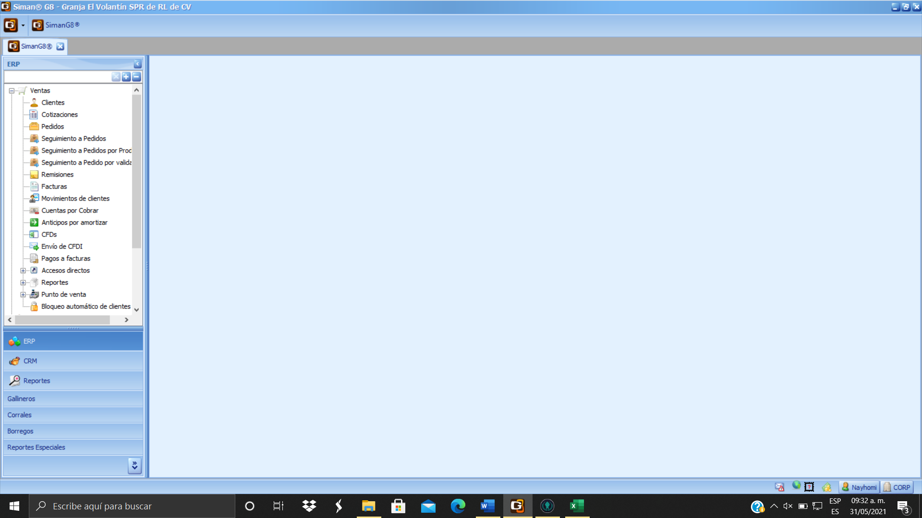

2

1

Al abrir siman le damos click en ventas y posterior a facturas, con la finalidad de observar todas las facturas realizadas.

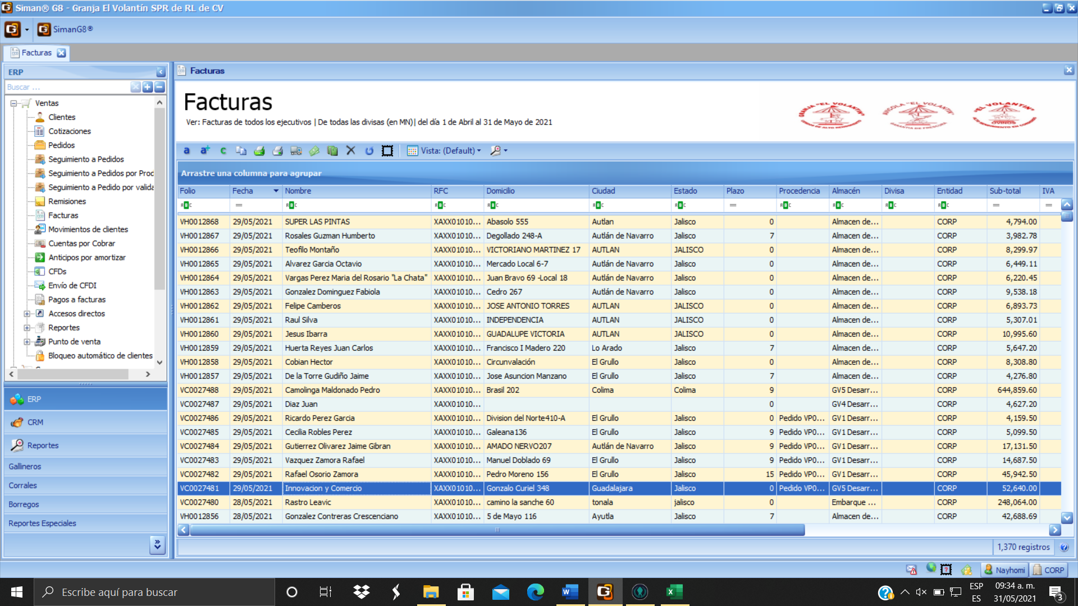

3

Observamos las facturas realizadas y le damos click para consultar la factura de una manera más detallada.

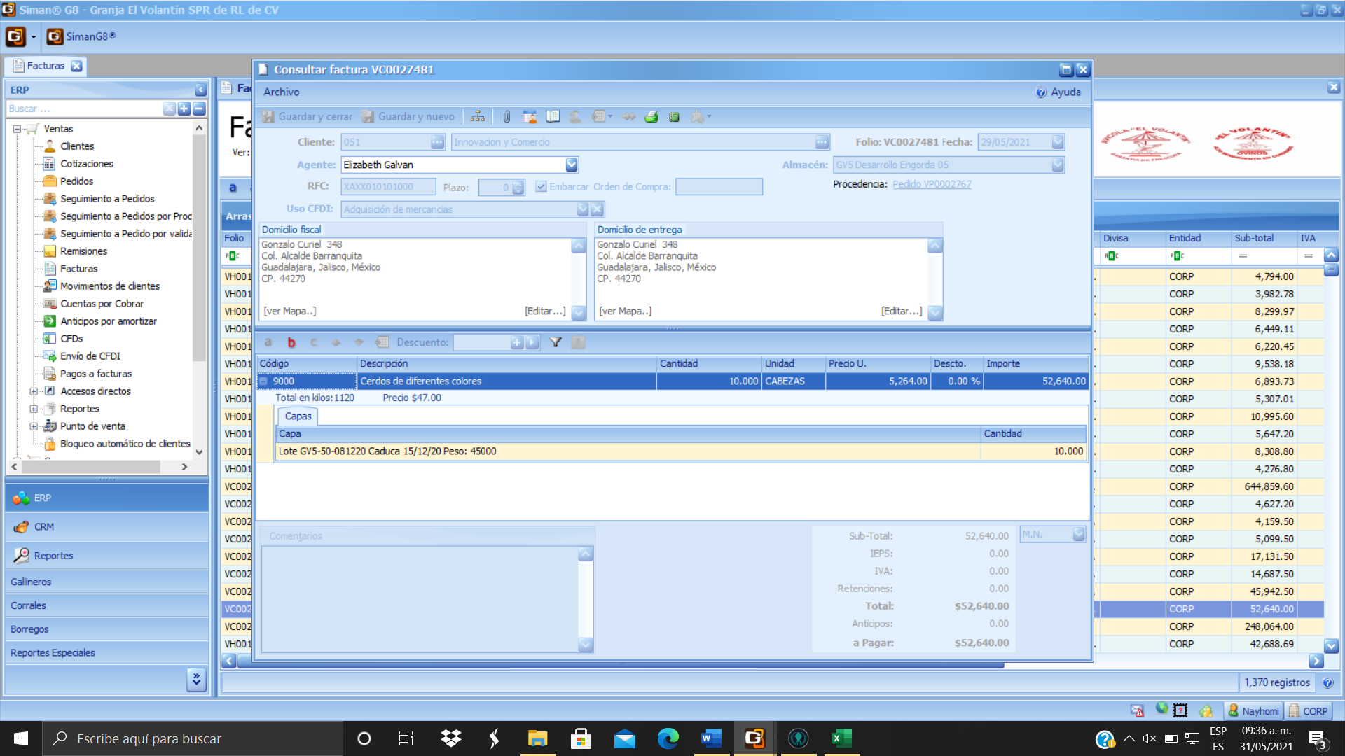

Aparece la ventana con la factura detallada para consultar, en esta podemos observar lo siguiente:

4- La cantidad/ # de cerdos que se vendieron.

5- Observamos el numero de lote del que se vende, este es designado manual por datos específicos.

6-Seleccionamos el campo personalizado para obtener más datos.

5

6

4

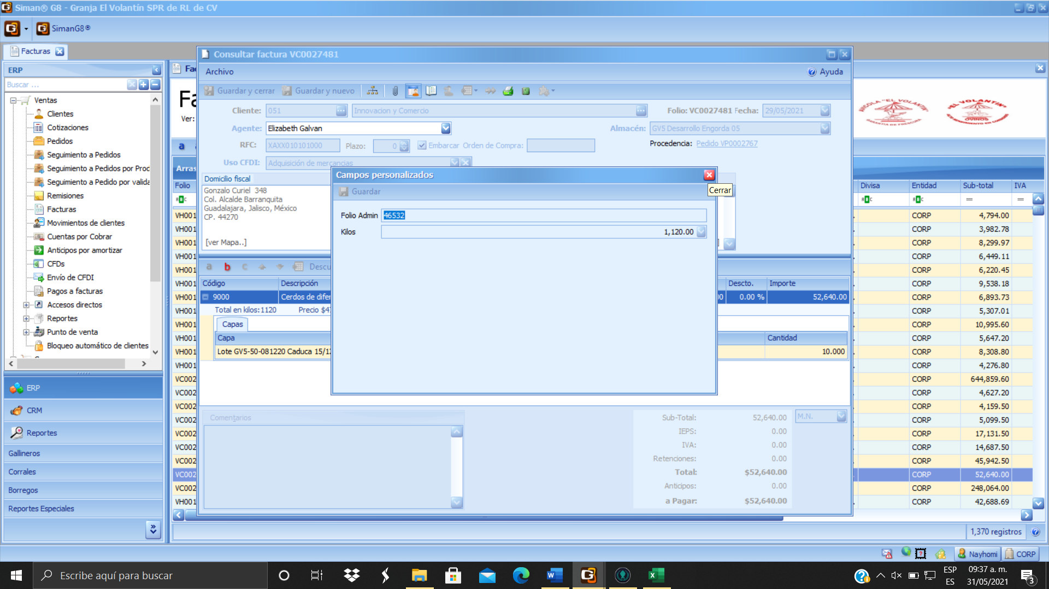

En este podemos observar dos datos:

*Folio Admin: Este es Designado por el folio de venta, este es generado manual.

6- La suma de los kilos generales por la venta de 10 cerdos.

7

**Costo consumo de alimento por corral**

9

Con esta fórmula podremos obtener cuanto alimento nos consume por cada corral para obtener la información en dinero.